Министерство образования Республики Беларусь

Учреждение образования
«Белорусский государственный университет
информатики и радиоэлектроники»

Факультет информационных технологий и управления

Кафедра интеллектуальных информационных технологий

ЛАБОРАТОРНАЯ РАБОТА 3
по предмету
Обработка Изображений

Выполнил: студент 521703 гр.
Сидоров

Проверил: Старовойтов

Минск 2008
Лабораторная работа №3:
«Детектор края»

Цель:
Изучить алгоритмы детекции края. Научится реализовывать эти алгоритмы.
Постановка задачи:
Требуется разработать и реализовать детектор края Робертса для цветного изображения.
Исходные данные:
Цветное изображение.
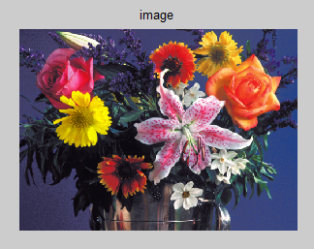
Выполнение задания:

Для выполнения задания мы использовали программную среду MATLAB 6.5 позволяющую удобно работать с изображениями.

Алгоритм детекции края у цветного изображения:
- Разбиваем цветное изображение на три слоя.
- Подготавливаем детектор края Робертса для обработки: для этого создаём матрицу R размером 2х2: с содержимым:
              - 1
-1 0
- Для каждого слоя делаем следующее:
  - Новое значение в точке I (i,u) вычисляется по следующей формуле:
    - I_new( i, u) = I_old( i, u)* R( 0, 0) + I_old( i+1, u)* R( 1, 0) + I_old( i, u+1)* R( i, u+1) + I_old( i+1, u+1)* R( i+1, u+1);

- После этого требуется полученное изображение привести к gray scale по известному нам раннее алгоритму.

Программа на языке MATLAB 6.5
% считывание данных
I = imread('flowers.tif');
Id = double(I);
[n,m,k] = size(I);
% коэффициенты преобразования в gray scale
c1 = 0.144;
c2 = 0.256;
c3 = 0.6;
% подготовка фильтра Робертса
filtr = zeros(2,2);
filtr(1,1:2) = [ -1 , 1 ];
filtr(2,1:2) = [ -1 , 1 ];

[fn,fm] = size(filtr)
% получение полутонового изображения из цветного
Ihalf = zeros(n,m);
for i = 1:n
for u = 1:m
Ihalf(i,u) = ( c1 * Id(i,u,1) + c2 * Id(i,u,2) + c3 * Id(i,u,3));
end
end
% запуск алгоритма детектора края на плутоновом изображении.
IhalfBorder = zeros(n,m);
for i = 1:n-1
for u = 1:m-1
nak = 0;
for i1 = 1:fn
for u1 = 1:fm
nak = nak + Ihalf( i + i1 - fn + 1 , u + u1 - fm + 1 ) * filtr(i1,u1);
end
end
IhalfBorder(i,u) = nak;
if (IhalfBorder(i,u)<0)
IhalfBorder(i,u) = 0;
end
end
end
size(IhalfBorder)
% запуск алгоритма детектора края на цветном изображении
% для каждого из трёх слоёв отдельно
Iborder_color = zeros(n,m,k);
for i = 1:n - 1
for u = 1:m -1
for y = 1:3

nak = 0;
for i1 = 1:fn
for u1 = 1:fm
nak = nak + Id( i + i1 - fn + 1 , u + u1 - fm + 1 , y )*filtr(i1,u1);
end
end
Iborder_color(i,u,y) = nak;
if (Iborder_color(i,u,y)<0)
Iborder_color(i,u,y) = 0;
end
end
end
end
size(Iborder_color)
Iborder = zeros(n,m);
% получение полутонового изображения для цветного изображения краёв
for i = 1:n
for u = 1:m
Iborder(i,u) = (c1*Iborder_color(i,u,1) + c2*Iborder_color(i,u,2) + c3*Iborder_color(i,u,3));
end
end
size(Iborder)
clear Id;
clear Iborder_color;
clear filtr;
% построение гистограмм
h = zeros(256);
h2 = zeros(256);
hr = 0;
for i = 1:n
for u = 1:m
h( round(Iborder(i,u)) + 1 ) = h( round(Iborder(i,u)) + 1) + 1;
h2( round(IhalfBorder(i,u))+1 ) = h2( round(IhalfBorder(i,u)) +1) + 1;
hr = hr + abs(h - h2);
end
i
end
hr
% выдача результатов
figure, subplot(3,2,1), imshow(I), title('image'),
subplot(3,2,2), imshow(uint8(Ihalf)), title('gray scale'),
subplot(3,2,3), imshow(uint8(Iborder)), title('from colorful borders'),
subplot(3,2,4), imshow(uint8(IhalfBorder)), title('from gray scale borders'),
subplot(3,2,5), plot(h), title('histogram from colorful'),
subplot(3,2,6), plot(h2), title('histogram from gray scale'),

Результаты:
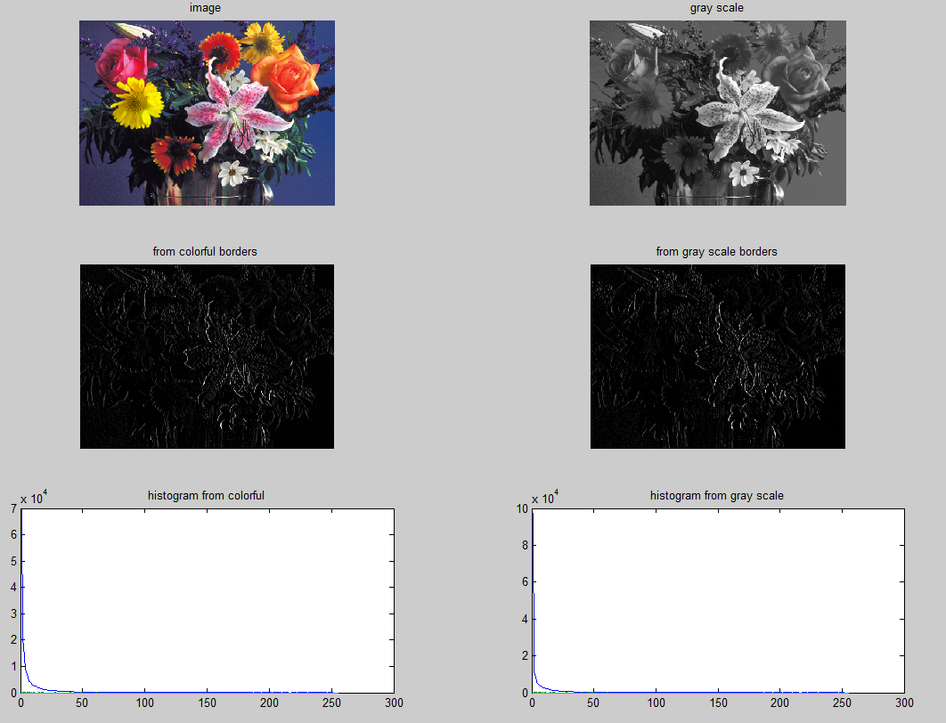

Выводы:
В результате выполнения лабораторной работы мы изучили алгоритмы детекции края у цветного и полутонового изображения. Реализовали алгоритм детекции края Робертса. Вывели гистрограмы по полученным изображениям и убедились в правильности полученных результатов (об этом нам говорит огромное количество чёрного цвета на полученных изображениях (пики в начале гистограмм) и незначительное количество более светлых тонов).
Гистограммы всё же отличаются (об этом говорит не нулевая сумма модулей разности точек гистограмм).

